4. Poner pruebas en funcionamiento

N-Unit permite tres formas diferentes para funcionar, el cual podría ser usado para cargar y funcionar tus pruebas.

4.1 Console Runner

Es un programa basado en texto, y puede ser usado cuando tu intención es hacer que todos tus pruebas funcionen y no necesitas un indicador rojo/amarillo/verde indicando que ha funcionado o ha fallado.

Es útil para automatizar los tests y para integrarlo en otros sistemas. Guarda automáticamente los resultados en formato XML, permitiendo producer informes o resultados en otros procesos.

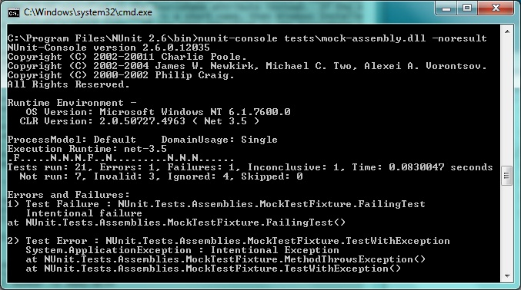

4.2. Gui Runner

Es un programa con una interfaz que permite ejecutar pruebas unitarias. Las muestra en un explorador parecido al de Windows, o suites que recargar automáticamente lo que modificas y recompilas en tu código. Lo siguiente es una captura de pantalla del mismo mock-assembly.dll mostrado en el ejemplo nunit-console.

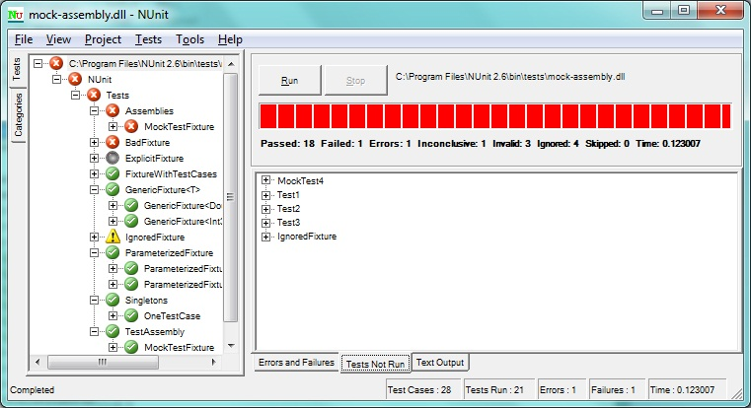

4.3 PNUnit

Significa “Parallel NUNit”, que es una extensión para el uso interno del Plastic Software Configuration Management System. Fue lanzado al público en 2007.

Como parte de la versión 2.5 de NUnit, trabajamos con NUnit y PNUnit al mismo tiempo, lo que quiere decir que está ahora incluido en el propio NUnit.

Su función no es hacer los tests más rápido, es simplemente una forma para probar aplicaciones compuestas o distribuidas con el fin de comunicar componentes. Se puede probar cada componente funcionando en paralelo y usar barreras de memoria que sincronizan la operación.

Utiliza un ejecutable especial para lanzar las pruebas, el cual lee archivos XML que especifican las pruebas ejecutadas y donde estas deberían ser ejecutadas, sin importar si está en la misma máquina o en otra máquina de la red.

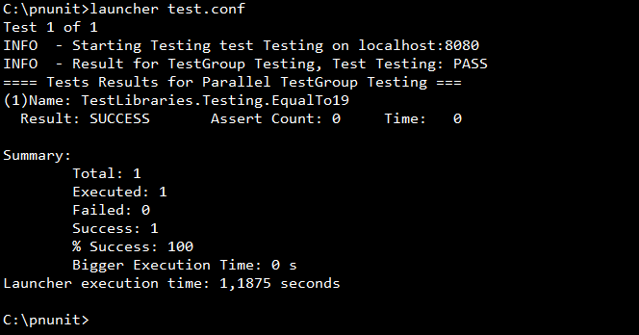

4.4 N-Unit Agent

Mientras las pruebas funcionan en procesos separados, la consola y el GUI RUNNER hacen uso del agent, esto no se ejecuta directamente por los usuarios, carga y ejecuta lo que los usuarios necesitan ser avisados, especialmente cuando prueban lo relacionado con el tema.

4.5 Third-Party Runners

Existen distintas aplicaciones para cargar y cargar pruebas. Algunas de estas utilizan NUnit directamente, las cuales aportan su propia emulación y no deberían trabajar de la misma manera que NUnit.

Esta situación de los proyectos podría cambiar con el tiempo, así que se recomienda revisar el [foro oficial de NUnit en Google](http://groups.google.com/group/nunit-discuss).